RESEARCH
Det står presisert i oppgaveteksten at løsningen er ment for å booke grupperom ved Christian Kroghsgate 62, en fremtidig del av Westerdals School of Communication, Arts and Technology. Av research har vi prøvd å finne målgruppen for de som vil komme til å benytte løsningen som etterspørres, nemlig rombooking av grupperommene i det nye bygget. Det finnes foreløpig ikke informasjon om hvilke linjer som skal være i det nye bygget, men i og med at det er studenter fra Westerdals som skal gå der tar vi utgangspunkt i at det er mennesker med teknologisk og kunstnerisk bakgrunn og interesse som blir brukerne av bookingsystemet. Lærere og forelesere skal også sannsynligvis benytte seg av systemet, og vi tar utgangspunkt i at også disse er oppdaterte på moderne design og teknologi, tatt i betraktning deres deltakelse ved skolen.
Facebook reflekterer disse studentenes deltakelse i moderne teknologi, erfaring med moderne fremvisninger av informasjon og hvorvant man som bruker vil være til å håndtere moderne systemer. I vår research design og brukermessig iforhold til å finne en god løsning, har vi først sett på hjemmesiden til Westerdals (www.westerdals.no). Følgende bilde representerer forsiden til skolen som helhet,for å få et inntrykk av strukturen og utformingen av websiden som per dags dato er i bruk.
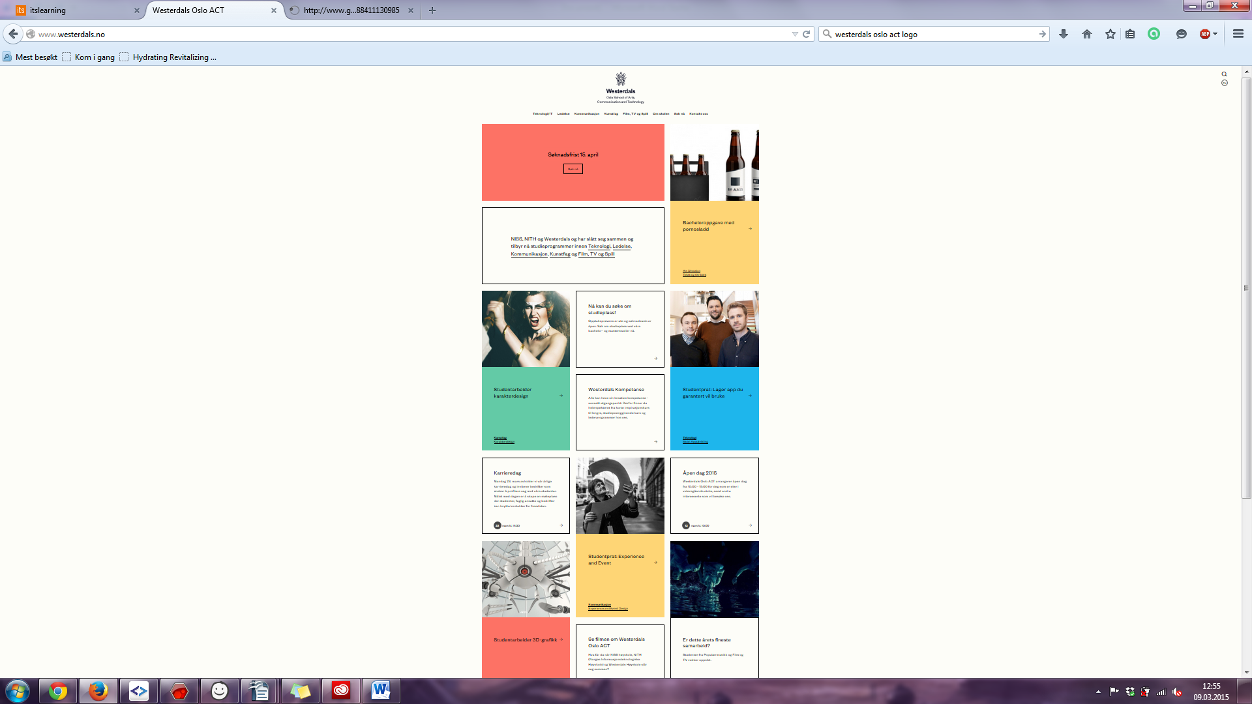
Oppdragsgiver som skal ta i bruk bookingsystemet vil være de samme som har valgt å bruke nettopp hjemmesiden til Westerdals som representasjon utad og innad, på hva Westerdals representerer, og vi har dermed sett på løsningen hjemmesiden til høyskolen som et referansepunkt for hvilken stil og struktur arbeidsgiver kunne ønske å videreføre i et bokingsystem av grupperom.
Neste bilde er en representasjon av et nærbilde av det brukeren ser ved første besøk av hovedsiden på www.westerdals.no:

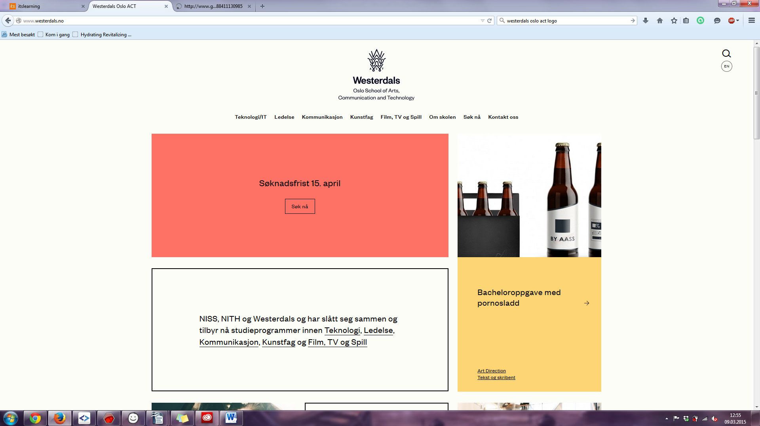
Her ser vi at designet tatt i bruk på skolens nettsider er minimalistisk, moderne og delt opp i blokker med informasjon. Hver blokk har lite tekst, i tilfeller et medfølgende bilde og gir et minimalistisk inntrykk på leseren. Det er minimalt av informasjon i hver blokk, og navigasjonsmenyen øverst er svært enkel, med medfølgendelogo øverst.
Grunnen til å researche hva som finnes på hjemmesiden nå, er for å gi et inntrykk av hva arbeidsgiver ønsker fra oss, å få inspirasjon til å skape noe selv i tilsvarende stil forå gi et helhetlig inntrykk for brukerne, som tilsvarer imaget til Westerdals Oslo ACT.
Det er to hovedspørsmål vi har fokusert på i researchingen av design: Hva ønsker brukeren, og hva ønsker oppdragsgiver. For å få svar på dette har vi som vist ovenfor studert design på hjemmesidene til oppdragsgiver, i tillegg til at vi får en oversikt over hvem brukerne eventuelt vil være.
Brukerne vil være en målgruppe som i stor grad er eksponert av moderne teknologi, derav også moderne bookingsystemer. Vi har sett på systemene til blant annet www.norwegian.no, www.nsb.no samt www.ruter.no for å se hva den moderne brukeren forholder seg ved reservasjon og bookingoversikt i hverdagen. Følgende bilde representerer systemer og design de fleste i målgruppen forholder seg til på jevnlig basis, hjemmesiden til NSB (www.nsb.no, figur 4.3) og bookingsystemet i form av lavprisklalenderen til flyselskapet Norwegian (www.norwegian.no , figur 4.4). 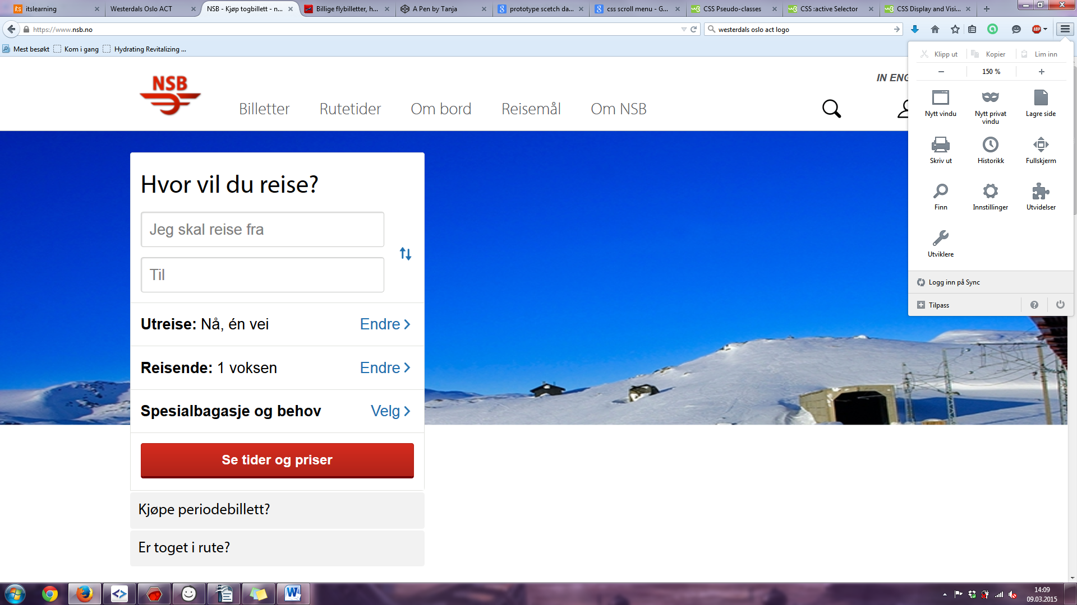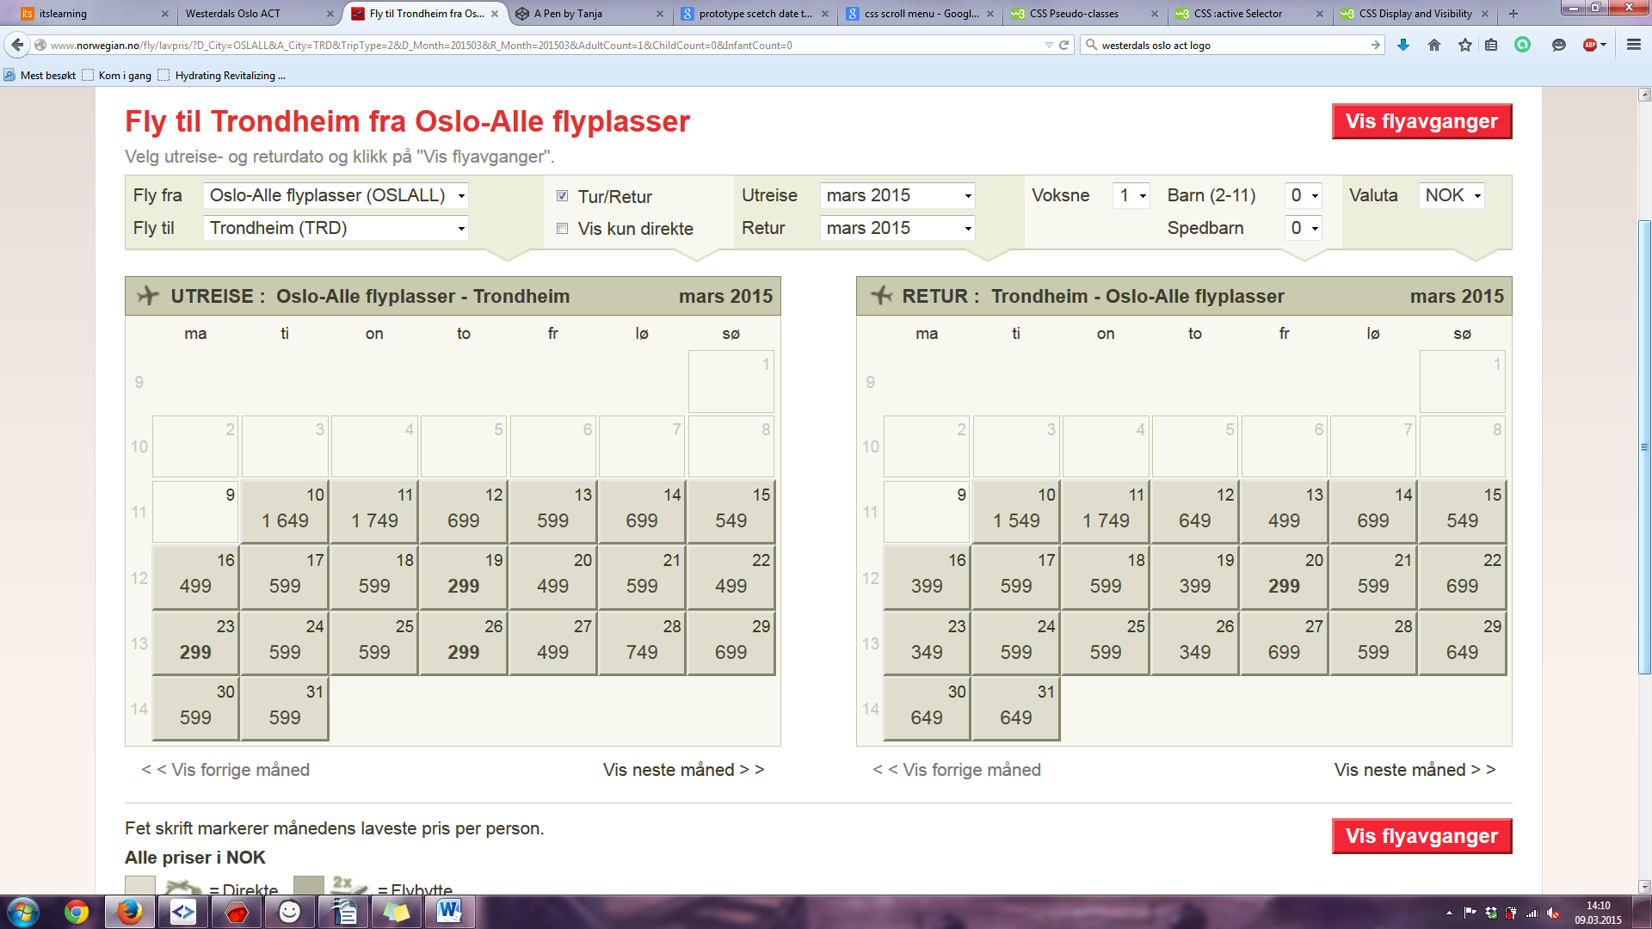
Dette er systemer vi har fått inspirasjon fra i vårt eget arbeid, og utformingen av vårt eget system. At noe er gjenkjennbart for brukeren

Hva ønsker brukeren?
Brukeren av grupperommene

Hva ønsker arbeidsgiver?

Bilder – ruter app, steg for steg
Westerdals.no
For hvem? Studenter Westerdal Oslo ACT

